第三单元 人民当家作主

1. 我国基本制度 学习任务单

**【学习目标】**

1.能够构建制度专题核心知识点之间的联系。

2.辨析易混易错知识点，形成正确观点认知。

3.掌握中考主观题中“认识”题型的解题思路。

**【考点明细】**

|  |  |
| --- | --- |
| **主题** | **内容细目** |
| **认识国情，爱我中华** | 1. 知道公有制为主体、多种所有制经济共同发展是我国社会主义初级阶段的基本经济制度。 2. 知道我国是人民当家作主的社会主义国家，知道人民代表大会制度是我国的根本政治制度。 |

**【知识框架】**根据关键词梳理本课知识框架图

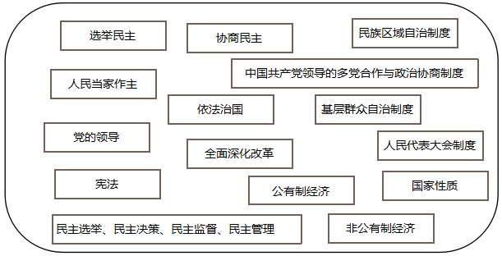

**【易混易错辨析】**

1.国有经济是我国经济的主体。

2.公有制经济是我国经济的主导力量。

3.非公有制经济是我国社会主义经济制度的基础。

4.非公有制经济是社会主义经济的重要组成部分。

5.非公有制经济控制着我国国民经济的命脉。

**【习题训练与巩固】**

(6 分)小兴在浏览中国人大网时，关注到我国 2018 年修宪过程的相关内容：

九鼎重器，百炼乃成。宪法是国家的根本法，宪法修改，是党和国家政治生活中 的一件大事。

|  |  |
| --- | --- |
| 2018 年修宪大事记 | |
| 2017 年 9 月 | 中央政治局会议决定启动宪法修改工作，成立宪法修改小组。 |
| 2017 年 11 月 | 党中央发出征求对修改宪法部分内容意见的通知，广泛听取修改建议后形  成中央修宪建议草案稿。 |
| 2017 年 12 月 | 习近平主持召开党外人士座谈会，当面听取各民主党派中央、全国工商联负  责人和无党派人士代表的意见和建议。 |
| 2018 年 1 月 | 十二届全国人大常委会委员长张德江召开 4 场座谈会，分别听取中央和国 家机关有关部门党员干部、智库和专家学者、各省区市人大常委会党员干  部对中央修宪建议草案稿的意见和建议。 |
| 2018 年 1 月 18 日 | 党的十九届二中全会审议通过《中共中央关于修改宪法部分内容的建议》。 |
| 2018 年 1 月 26 日 | 中共中央向全国人大常委会提出《中国共产党中央委员会关于修改宪法部  分内容的建议》。 |
| 2018 年 1 月 26 日 | 中共中央向全国人大常委会提出《中国共产党中央委员会关于修改宪法部  分内容的建议》。 |
| 2018 年 3 月 11 日 | 十三届全国人大一次会议第三次全体会议下午经投票表决，通过了《中华人  民共和国宪法修正案》 |

结合所学知识，谈谈你对我国 2018 年宪法修正案制定过程的认识。